关于 weex与uniapp的app开发框架选型

摘要：Weex框架能够完美兼顾性能与动态性，让移动开发者通过简捷的前端语法写出Native级别的性能体验，并支持iOS、Android及Web等多端部署。uni-app 是一个基于vue的语法 + 微信小程序的api开发跨平台应用的前端框架，通过编写 Vue.js 代码，uni-app 将其编译到iOS、Android、微信小程序等多个平台，保证其正确运行并达到优秀体验。两者都实现一套代码多个平台使用的优势，也是近几年比较流行的针对移动应用开发app的前端开发框架。

关键词：weex uniapp app开发

引言
目前公司使用appcan开发app,因为免费打包时间久（有时排队好几个小时，甚至有的时候在线打包平台奔溃要等待修复才能打包），开发效率低（很多组件不够丰富或者说ui美观不符合需求），代码和包在appcan平台上安全性有待考量。因此，亟须选择一套开发效率高，速度快，安全性更高的app开发框架。目前比较流行又开发简单的有weex,uniapp等。本文对weex和uniapp进行分析对比，weex和uniapp对前端开发人员都比较友好，用开发web的方式写一个页面，然后可以打包成适配三端的js：“使用同一套代码来构建 Android、iOS 和 Web 应用” ——“write once, run everywhere”。

Weex，uniapp工作原理

Weex
weex 表面上是一个客户端技术，但实际上它串联起了从本地开发环境到云端部署和分发的整个链路。开发者首先可以在本地像撰写 web 页面一样撰写一个 app 的页面，然后编译成一段 JavaScript 代码，形成 Weex 的一个 JS bundle；在云端，开发者可以把生成的 JS bundle 部署上去，然后通过网络请求或预下发的方式传递到用户的移动应用客户端；在移动应用客户端里，WeexSDK 会准备好一个 JavaScript 引擎，并且在用户打开一个 Weex 页面时执行相应的 JS bundle，并在执行过程中产生各种命令发送到 native 端进行的界面渲染或数据存储、网络通信、调用设备功能、用户交互响应等移动应用的场景实践；同时，如果用户没有安装移动应用，他仍然可以在浏览器里打开一个相同的 web 页面，这个页面是使用相同的页面源代码，通过浏览器里的 JavaScript引擎运行起来的。运行过程：开发者声明式的定义组件，形成.we或.vue后缀文件等通过 weex-toolkit 提供的工具将.we文件转为 JS Bundle。JS Framework 接收并执行 JS Bundle 的代码，并且执行数据绑定、模板编译等操作，然后输出 json 格式的 Virtual DOM 传递给移动端，同时也提供了callNative和callJS接口，方便 JS Framework 和 Native 的通信。同样的一份 json 数据，在不同平台的渲染引擎中能够渲染成不同版本的 UI。
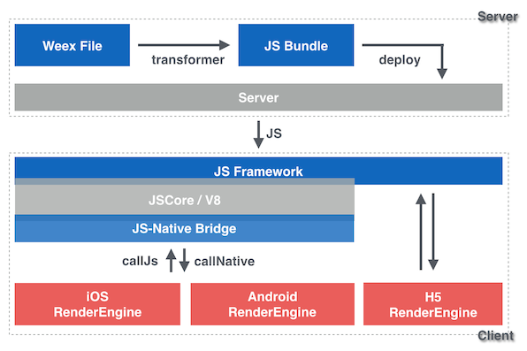

Uniapp
开发者通过编写 Vue.js 语法+微信小程序api代码，uni-app 将其编译到iOS、Android，微信小程序等多个平台。 运行原理：uni-app 在 App 端或小程序端（编译后同样也是生成相应的 JS bundle）运行时，从架构上分为逻辑层和视图层两个部分。逻辑层负责储存数据和执行业务逻辑，视图层负责页面渲染。目前，视图层以 WebView 作为渲染载体进行渲染，以 evaluateJavascript 的方式在视图层和逻辑层进行数据通讯evaluateJavascript 通讯是异步操作，所以数据到达视图层不是实时的。数据通讯时，框架会将要传递的数据转换为字符串进行传递，然后将字符串接成一份 JS 脚本，再通过执行 JS 脚本的形式传递到逻辑层和视图层。
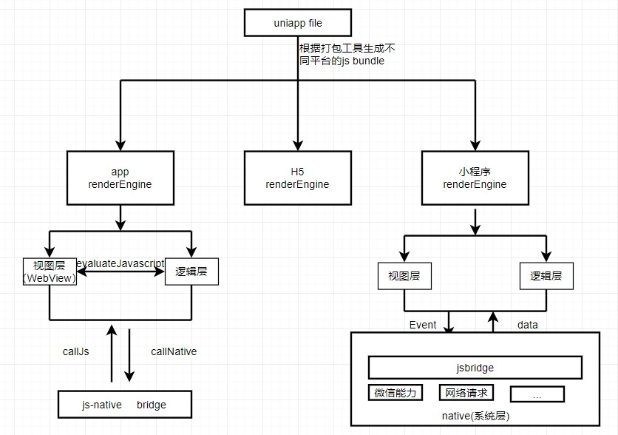

weex，uniapp框架对比

weex，uniapp框架对比表
 | Uniapp | weex
UI组件 | 官网丰富的UI组件以及不断新增的ui插件，自主开发 | weexui组件，weex内置组件，自主开发
路由跳转 | 灵活 | 只能push或者pop不够灵活（vue router可以灵活，不过比较卡）
调试 | 模拟器，浏览器，微信开发工具，手机usb等 | 模拟器，浏览器，手机
图片等资源上传 | 简易上传方法以及上传插件 | 只能使用请求接口类似ajax
生命周期 | 应用生命周期，页面生命周期 | 页面生命周期
支持平台 | ANDROID、IOS、H5、小程序平台,支付宝、百度、淘宝、今日头条等 | IOS ，ANDROID 和 H5等
支持热更新 | 支持 | 支持
安全性 | 本地打包安全，云打包也安全（DCloud也不会保留开发者的代码，云端打包完成后程序不会持久化存储相关文件） | 本地打包安全
插件使用 | 插件丰富（使用简单） | 需要集成（学习成本高）
开发以及打包环境 | HBuilderX（Android studio本地打包才需要） | node,weex-toolkit，Android studio
调用其它页面的方法 | 支持（通过页面栈调用） | 支持（通过BroadcastChannel对象）
图片显示方式 | 13种 | 3种
开发语法 | Vue+微信小程序api | Vue+weexapi
使用步骤 | 视图操作 | 命令操作
打包 | 本地，云打包（没有mac电脑的工程师也可以打出iOS的包） | 本地打包
对vue router支持度 | 不支持 | 不友好
开发页面模板 | 简单 | 简单
页面跳转动画 | 8种 | 1种
Api以及使用难易度 | 强大（类似微信小程序api强大并且简单使用） | 差

UI组件
weex支持weexui组件，不支持vue其它UI组件，比如element ui,mint ui等。
uniapp是基于vue的语法 + 微信小程序的api（在 App 端 uni-app 的 nvue 页面可使用 weex 相关组件，实现了页面原生渲染能力、提高了页面流畅性。若对页面性能要求较高可以使用此方式开发）。通过对比可知无论是组件还是接口uniapp更胜一筹（大多数内置组件，接口，扩展组件，模板都能在uniappdemo案例找的到源码，直接复制，稍微修改就可以使用，能提高开发效率）。

路由跳转
weex跳转方法:navigator.push(),navigator.pop()(不能返回到多级指定页面) ，a标签跳转等前进，后退。其中weex的app开发，vue-router（经测试安卓用router跳转，虽然解决了多级跳转问题但比较卡）只能用this.$router.push()方法添加，不能使用<router-link>标签。
Uniapp跳转方法:navigate 跳转 redirect 重定向switchTab tab切换 reLaunch 重新加载navigateBack 返回(getCurrentPages()根据这个可以随便返回那个页面除了tab页面外)。Uinapp就路由来说比weex强大很多，做过app开发者都知道页面跳转是开发必不可少的功能，跳转功能越强大，开发越灵活，越简单。

调试
weex:模拟器，浏览器，手机（Weex Playground Weex 示例App，可扫码预览Weex代码构建后的页面，要同个网段）。
uniapp:浏览器，模拟器，USB手机，微信开发者工具等运行。Chrome调试只能保证样式一致，部分原生能力是不支持。App端提供真机运行的console.log日志输出，运行到真机或模拟器时，会在HBuilderX的控制台输出日志。App的引擎实际上是一个强化的小程序引擎，所以可以使用微信开发者工具进行debug调试、查看网络和存储。微信工具这方面做的也挺好用，并且也不用翻墙。一般推荐的做法是在PC的Chrome下开发测试，基本完成后运行到微信工具测试，最后再上真机运行看兼容性问题。

图片等资源上传
Weex:weex文档没什么上传组件或者接口，只能用fetch等上传。
uniapp:uni.downloadFile，uni.chooseImage，uni.uploadFile，onProgressUpdate 等有更加丰富的方法。

生命周期
Weex:weex生命周期函数 init 、created 、ready 、destroyed。
uniapp:应用生命周期（onLaunch，onShow，onHide），页面生命周期（onLoad，onShow，onReady，onHide，onUnload等）

插件使用
weex:集成（仅仅是前端开发人员集成有点难度，不仅仅是前端代码）。
uniapp插件丰富（推送，统计，分享，支付，语音，高德地图），有非常多的ui库、组件、模板，可以大幅提升开发效率的App（比如使用丰富的小程序sdk，如网易云信、环信、七牛等众多sdk厂商均原厂维护其小程序sdk版本，而这些sdk均可直接用于uni-app并发布为iOS、Android）,使用简单，网上教程也挺多的（支持原生插件扩展）。

图片显示方式
weex:cover / contain / stretch。
uniapp:有 13 种模式，其中 4 种是缩放模式，9 种是裁剪模式。

开发环境以及使用步骤
Weex:node,weex-toolkit。开发步骤：
安装Node；
- 安装weex;
- 安装weex-toolkit；
- 创建项目执行cmd命令运行:Weex create weexname命令；
- 切换到项目目录执行cmd命令:cd weexname；
- 项目运行执行cmd命令运行:npm start；
- 安装应用模板生成android或者ios工程执行cmd命令：weex platform add android（苹果：weex platform add ios）；
- 本地打包执行cmd命令：weex run android
uniapp:HBuilderX
- 创建uni-app:在点击工具栏里的文件 -> 新建 -> 项目;
- 选择uni-app，输入工程名；
- 运行uni-app:浏览器运行：进入hello-uniapp项目，点击工具栏的运行 -> 运行到浏览器 -> 选择浏览器，即可在浏览器里面体验uni-app 的 H5 版;真机运行：连接手机，开启USB调试，进入hello-uniapp项目，点击工具栏的运行 -> 真机运行 -> 选择运行的设备，即可在该设备里面体验uni-app;在微信开发者工具里运行：进入hello-uniapp项目，点击工具栏的运行 -> 运行到小程序模拟器 -> 微信开发者工具，即可在微信开发者工具里面体验uni-app等；
- 发布uni-app:云打包（在HBuilderX工具栏，点击发行，选择原生app-云端打包），离线打包（在HBuilderX工具栏，点击发行，选择本地打包）。

调用其它页面的方法
Weex跨页面通信BroadcastChannel实例对象，通过对象方法监听刷新数据。
Uniapp可以用通过：
var pages = getCurrentPages();//函数用于获取当前页面栈的实例，以数组形式按栈的顺序给出，第一个元素为首页，最后一个元素为当前页面
var beforePage = pages[pages.length - 2];//上个页面
console.log(beforePage)//上个页面// #ifdef H5 //h5页面
beforePage.submitAct()//调用上个页面的submitAct方法// #endif// #ifndef H5//非h5页面 beforePage.$vm.submitAct()//调用上个页面的submitAct方法// #endif

开发页面模板
页面基本由三个标签组成：html（页面布局）<template></template>;javascript（业务逻辑）:<script></script>;style（页面样式）：<style></style>。
Weex:
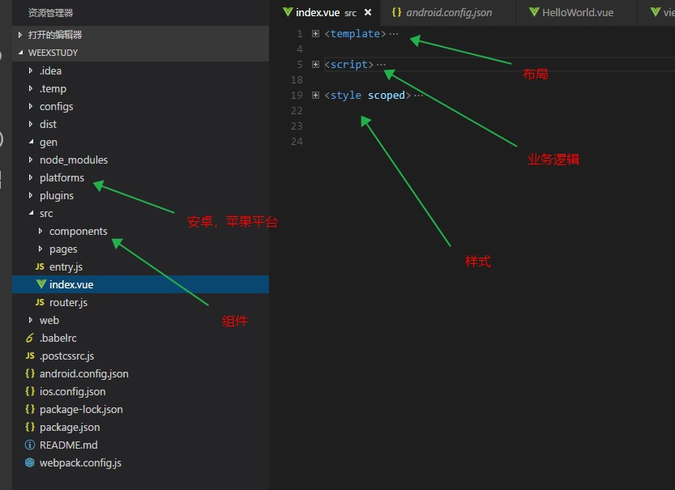
uniapp:
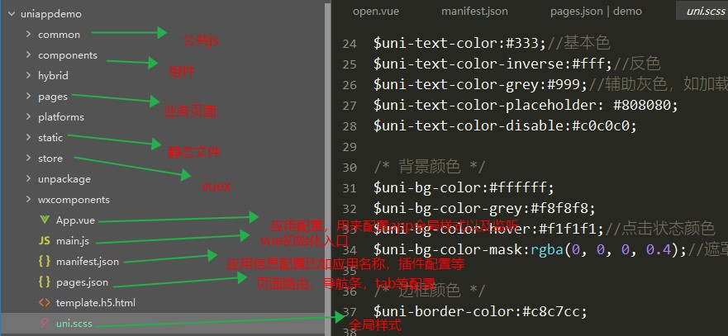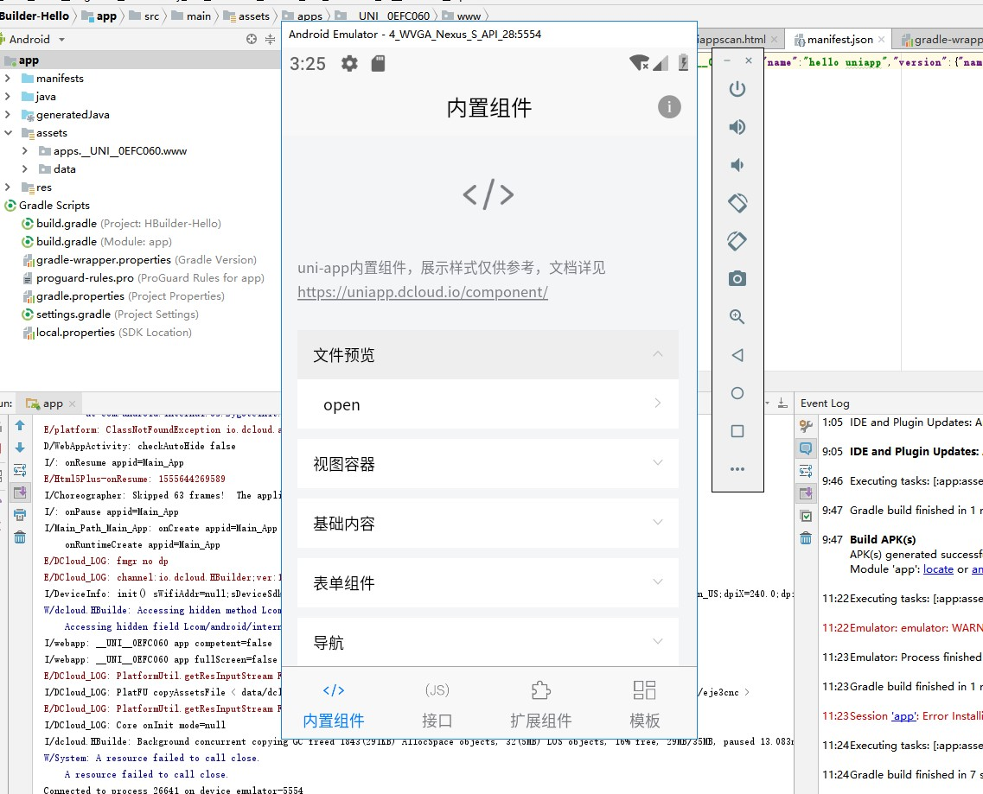

打包
- weex:本地直接打包（文档极少官网论坛资料很少，打包一出错就特别麻烦）,比如如下报错对前端开发者来说就比较麻烦：
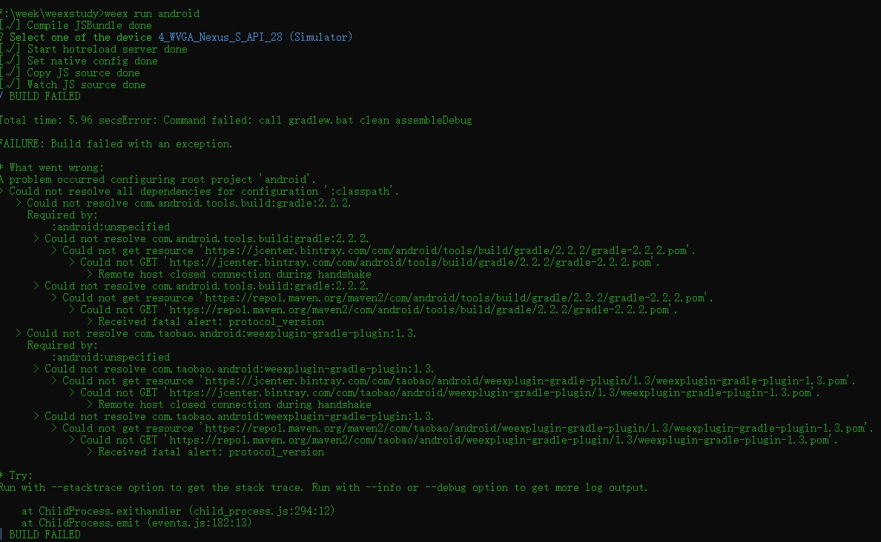
解决主要原因是因为版本不对应以及防火墙下载不到jar包。
- uniapp:代码可以云打包（傻瓜式打包），也可以离线打包。云打包(只能下载五次，得到apk可以放在蒲公英一直使用)，DCloud也不会保留开发者的代码，云端打包完成后程序不会持久化存储相关文件。之所以提供云打包，是方便不熟悉原生的前端工程师直接生成App安装包。包括没有mac电脑的工程师也可以打出iOS的包。Uniapp本地打包需要安装android studio。
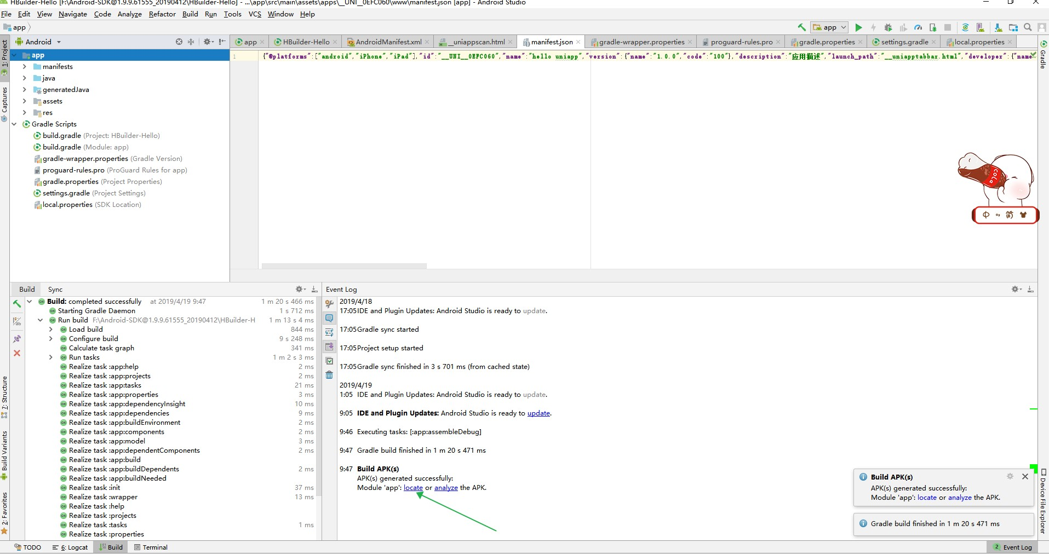

weex，uniapp优缺点

Weex,uniapp优缺点对比表
 | Uniapp | weex
资料 | 多 | 少
社区活跃度 | 活跃 | 不活跃
成熟的组件 | 丰富 | 少
Bug处理效率 | 一般 | 一般
灵活编译 | uni-app引入条件编译。条件编译是里用特殊的注释作为标记，在编译时根据这些特殊的注释，将注释里面的代码编译到不同平台 | 无
学习成本 | 简单 | 复杂
Uniapp,weex之间集成 | 能使用weex一部分代码 | 基本无法使用uniapp api
跨平台 | 强大 | 一般
平台可靠性 | 可靠 | 可靠
性能 | Native差不多 | Native级别
开发应用场景 | 丰富 | 一般
支持小程序 | 是 | 否

资料,社区活跃度以及Bug处理效率
Weex：weex起步较晚，且国外开发者可能并不怎么看好，这方面的资源相对较少。 虽然weex搞了个 插件市场，但上面的资源太少，阿里巴巴weex开发团队人数很少,经官网统计干货集中营-解决方案十个不到。 Uniapp是DCloud全力打造的重点产品，首先会保证产品质量稳定，不会有明显bug，同时还会投入专人提供技术支持服务。uni-app的github上的dev分支是日更的，可随时修复bug。开发者碰到问题，虽然官方反馈信息不及时，但可以通过如下途径进行反馈交流：社区（目前活跃条数上千）,QQ群（目前已经是第29个qq群）。比较成熟，已迭代几十个版本，十几万应用案例。支持通过npm安装第三方包，支持微信小程序自定义组件及SDK。

成熟组件，学习成本
Weex:vue语法加weex标签，组件除了官网UI组件以及weexuizi组件，没有方便使用的组件插件市场。开发很多移动端的功能，必须是原生开发，然后对接到js端。 比如，地图控件，qq登录，支付宝，极光推送等集成学习成本比较高。
Uniapp:使用vue的语法+小程序的标签和API,学习起来比较简单都是些标签和api。插件市场里有非常多的ui库、组件、模板，可以大幅提升开发效率。

性能
Weex：weex通过简捷的前端语法写出Native级别的性能体验，并支持iOS、安卓及Web等多端部署。Weex 采用了 vDOM 机制，在 JavaScript context 中维护页面布局，并通过向移动端发送规范化的渲染指令，在移动端直接通过 iOS 和 Android 的界面框架生成原生的 UI 进行渲染。相比于浏览器通过自己的渲染系统实现渲染的方式，Weex 的方式更好的利用了系统 UI 体系以达到更佳的性能和用户体验。
Uniapp:对比纯原生渲染的方案，体验差不多，但易用性和生态完整度上uni-app明显胜出（uni-app自身功能组件丰富，并且小程序的周边丰富生态都可以用于跨平台开发）。兼容性问题，在Android平台上表现较微信小程序和iOS上差。在App侧可以使用小程序引擎或weex引擎渲染，性能体验高于其他Hybrid框架。在App侧可以使用丰富的小程序sdk，如网易云信、环信、七牛等众多sdk厂商均原厂维护其小程序sdk版本，而这些sdk均可直接用于uni-app并发布为iOS、Android的App。如果已经有了原生App，那么可以局部使用uni-app，内嵌SDK，让工程逐步跨平台化。

Uniapp,weex之间集成
Uniapp:基本不支持集成到weex项目上,除了vue布局可用，很多用不了，比如api。
Weex:集成到uniapp（App端内置weex引擎，提供了原生渲染能力uni-app里可以使用所有weex的内置组件和内置模块，流畅性和用户体验可能会更好一些，编写页面时页面后缀名为.nvue，.nvue只会编译到App端，不支持在 Chrome 或小程序开发工具中预览，也不支持手机模拟器预览，需使用真机测试运行。nvue相当于在weex 引擎上实现了uni-app api的解析，并通过引入 HTML5Plus 的众多 API 来弥补 weex在js api 上的不足。nvue的开发遵循weex开发规范，并有所扩展）项目上改动比较大，页面路径，状态栏、导航条、标题、窗口背景色， tab 等配置基本重新写。只有weex的内置组件和内置模块可以直接使用，并且多端兼容性有待测试。

跨平台
Weex:ANDROID、IOS、H5
Uiniapp:ANDROID、IOS、H5、小程序平台,支付宝、百度、淘宝、今日头条等
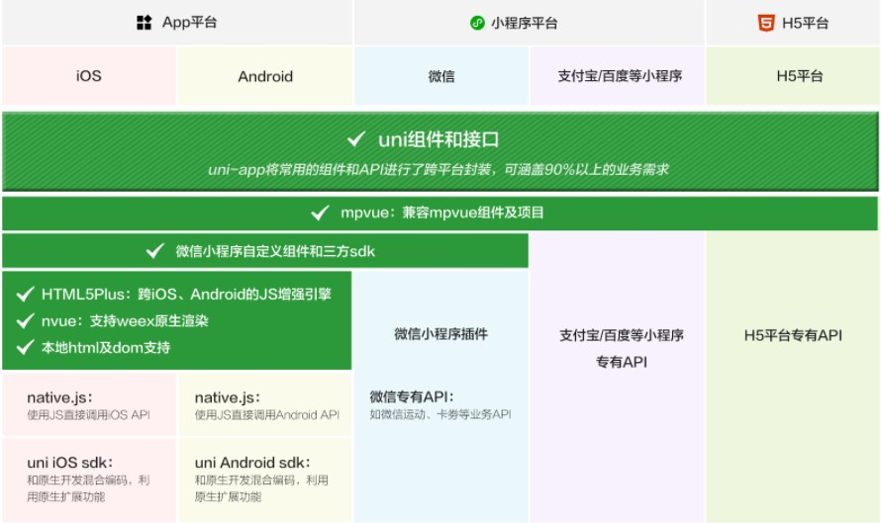

平台可靠性
Uniapp:DCloud是家什么公司，是否可信赖：DCloud从2013年开始做HBuilder，目前290万前端开发者在使用DCloud的开发工具，HBuilder百度指数与sublime、webstorm等全球知名工具相同。是中国唯一一家成功的开发工具厂商。
Weex:阿里巴巴开发团队在RN的成功案例上，重新设计出的一套开发模式，站在了巨人肩膀上并有淘宝团队项目做养料，广受关注，2016年4月正式开源，并在v2.0版本官方支持Vue.js，与RN分庭抗礼。

开发应该场景
Weex:基于Weex灵活的扩展性，理论上任何页面需求都是可以用weex实现的，只是实现的成本大小不同。
- 常规的用于信息展示的页面，包括列表页和详情页，基于weex提供的基础组件即可满足开发需求。
- 交互需求或者视觉需求稍微复杂一些的页面，可以考虑使用 Weex UI 来快速还原视觉需求。比如手机淘宝中的大部分视觉精美的各个业务首页。
- 更复杂一些的诉求，比如需要复杂手势操作或酷炫动画效果的页面，可以利用 BindingX 和 GCanvas 来实现。不过，这些属于高阶代码方案，需要有较高的代码水平。比如手机淘宝中的每日好店首页。
- 在重度依赖Native本身提供的一些能力的页面，比如页面的嵌套联动（NestedScroll），就需要进行native扩展，把这些native能力通过自定义扩展，暴露给Weex使用。这里就需要native开发同学和Weex开发同学进行配合开发。比如手机淘宝中的新版店铺页。
Uniapp:理论上任何页面需求都是可以用uniapp实现，比如列表信息的页面，echart图表，调用原生功能等。
- 使用微信sdk或者自定义组件的项目:兼容微信小程序 JS SDK，丰富的小程序生态内容可直接引入uni-app；兼容微信小程序自定义组件，并且App侧通用；支持 NPM 包管理系统；
- 使用mpvue 及组件的项目。
- 使用 HTML 和 js 库的项目：虽然小程序不支持通用 HTML 和 DOM，但uni-app的web-view组件支持load本地 HTML，可以在需要时引入相关库（注意 HTML 的性能不如 vue 页面）；
- 内嵌 weex 的项目：uni-app 内置了 weex ，并在 weex 引擎中实现了常用的 uni api 的封装，比如 uni.request 可以在 weex 引擎中联网。这样的文件后缀名为 nvue。
- 使用uniapp插件的项目：uni-app插件市场，支持前端组件、js sdk、页面模板、项目模板、原生插件等多种类型。

结束语
本文详细阐述了weex和uniapp框架对比，工作原理以及优缺点对比。
- 开发简单的页面的项目比如信息简单展示以及很少的api功能场景下weex,uniapp都适用；
- 稍微复杂点的项目，weex可以考虑使用 Weex UI 来快速还原视觉需求,uniapp也适合；
- 比较复杂点的项目比如需要复杂手势操作或酷炫动画效果的页面，可以利用 BindingX 和 GCanvas 来实现（学习成本比较高），uniapp可以通过animation 对象实现。
- 复杂点功能的的项目：weex拍照上传、相册,电话，推送，统计等功能需要开发人员开发和集成（最好有安卓和ios开发基础）；uniapp提供丰富的api，推送只需在开发工具简单配置，使用简单，也支持原生扩展。
总之，个人认为除非非常简单的页面只有图片文字展示简单的交互，开发人员喜欢研究技术，强制要求使用weex开发和技术很硬的情况下使用weex,其它情况建议使用uniapp。

参考文献
- weex官网https://weex.apache.org/zh/guide/introduction.html
- Weex ui官网https://alibaba.github.io/weex-ui/#/cn/
- Uniapp官网https://uniapp.dcloud.io/README

Uniappdemo效果图
一套代码 微信小程序，h5,app效果图：
微信小程序：

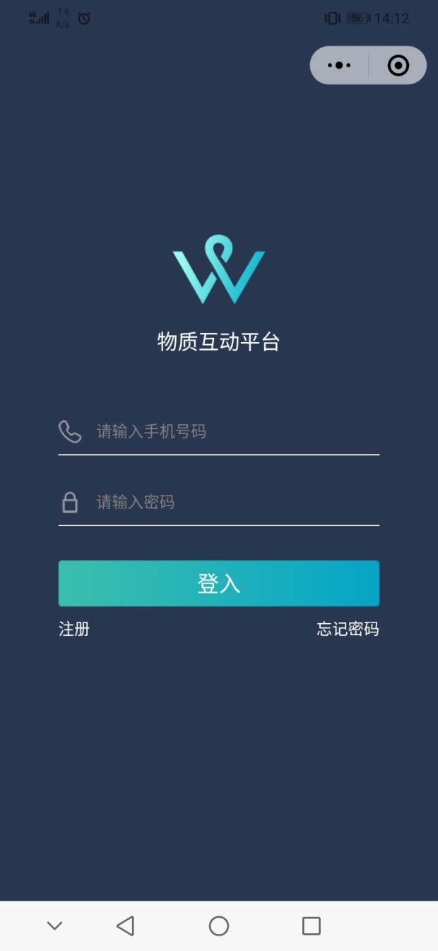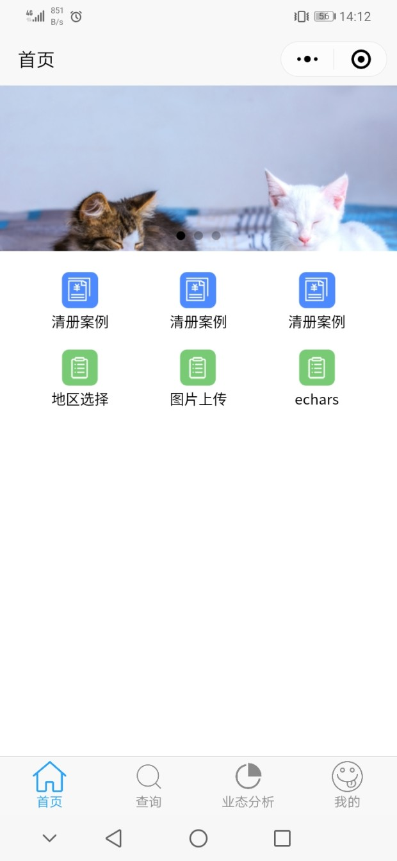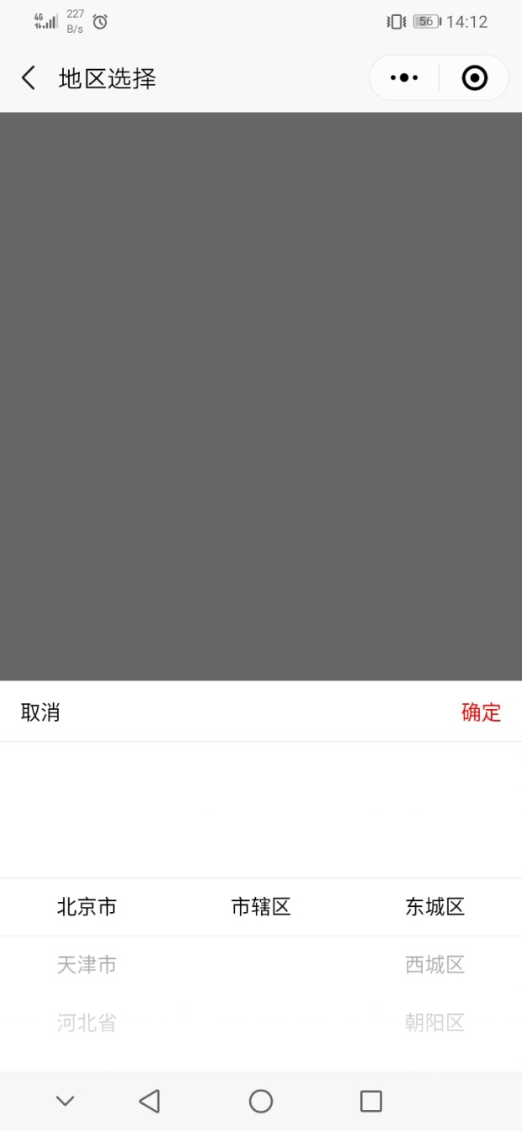

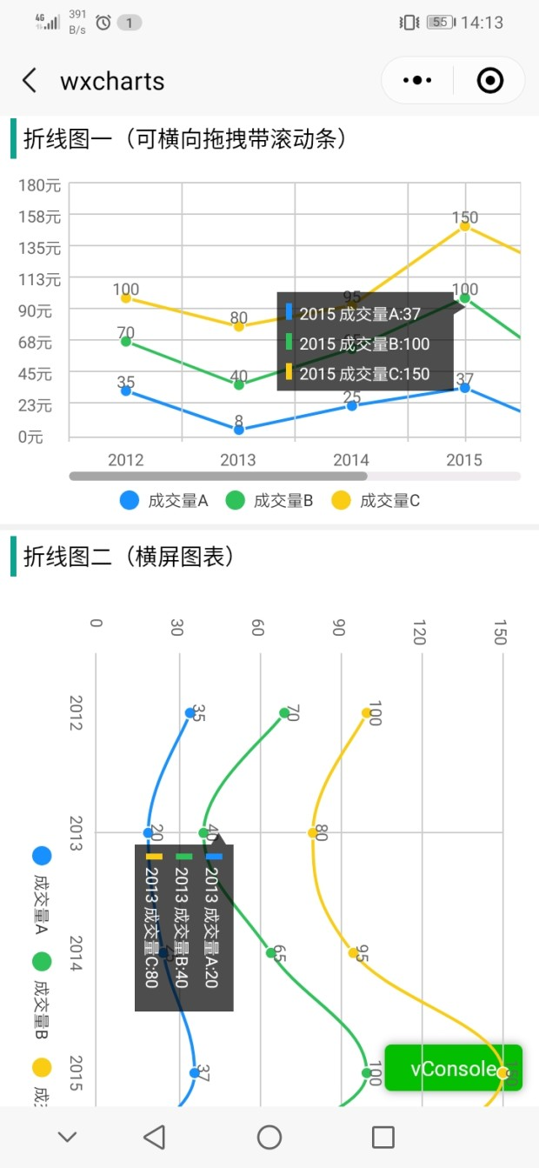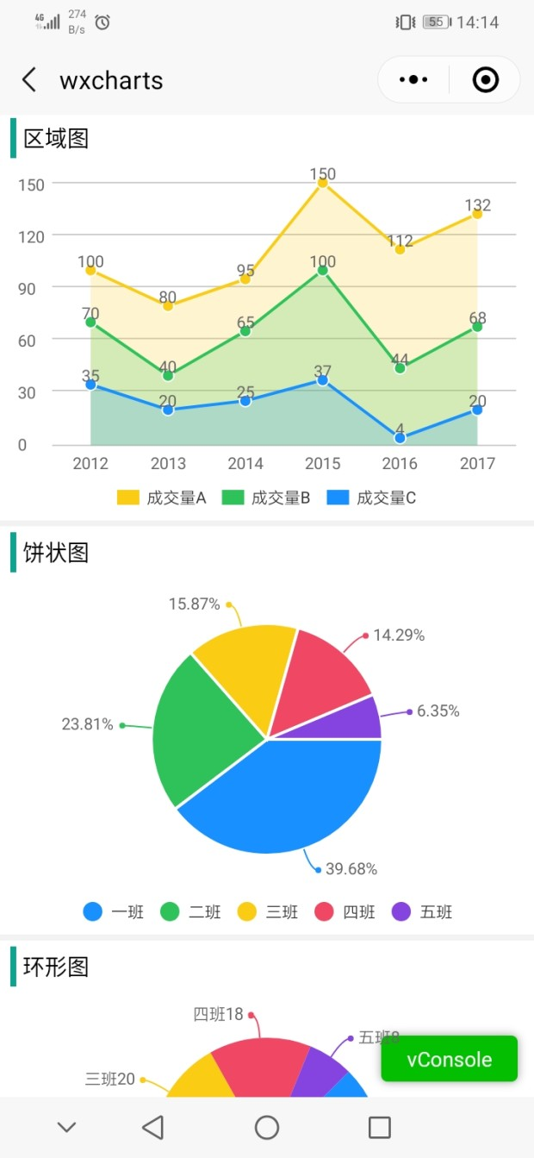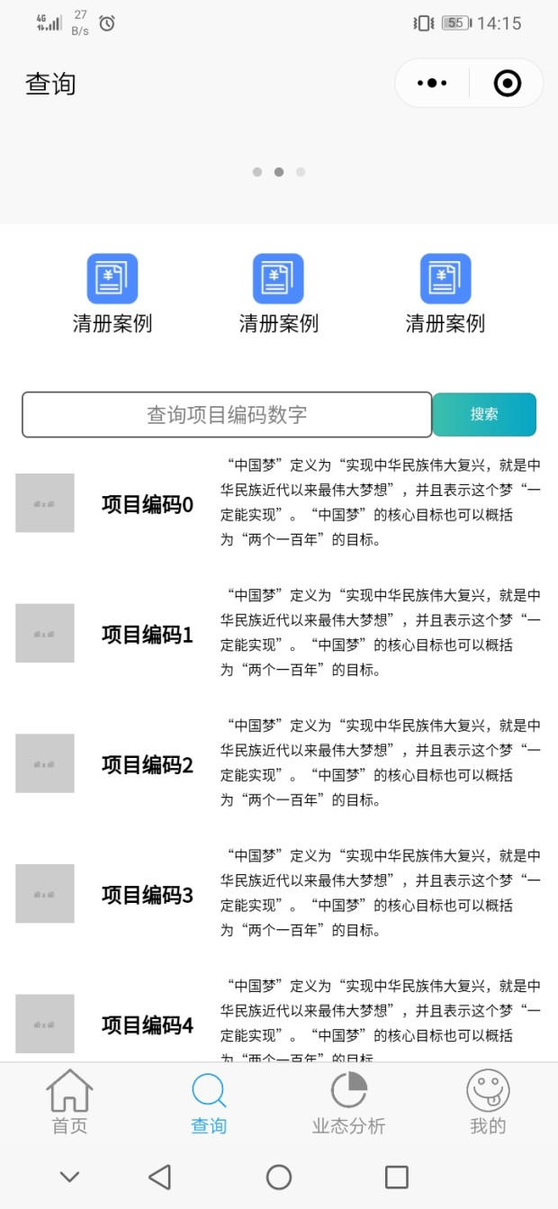
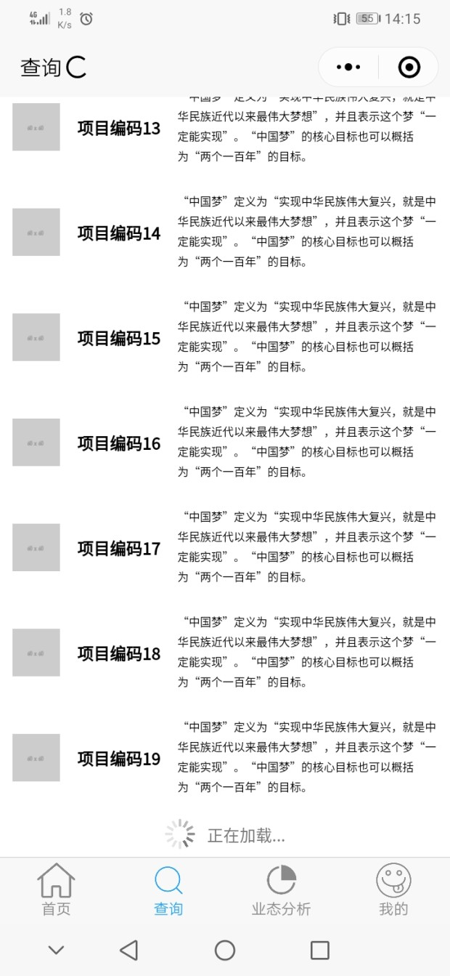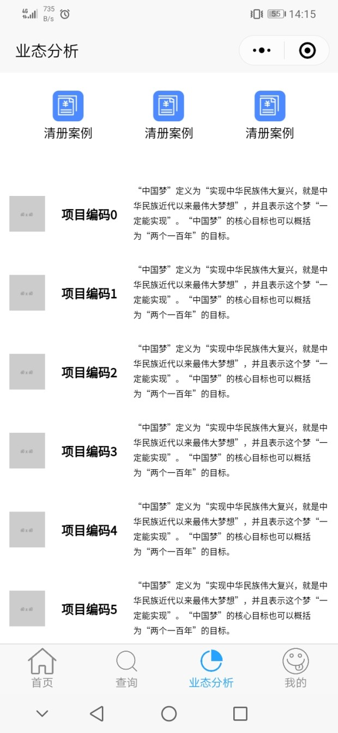
H5:

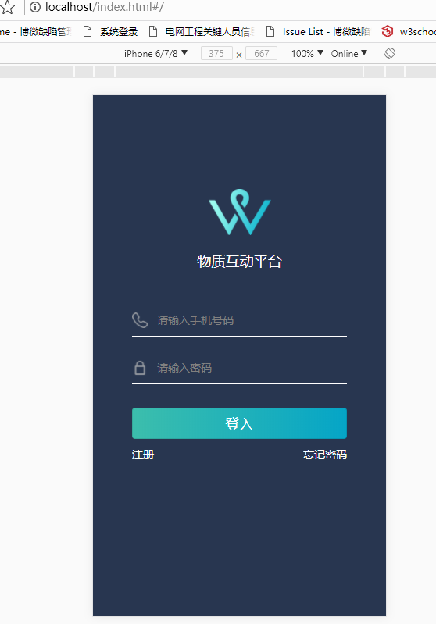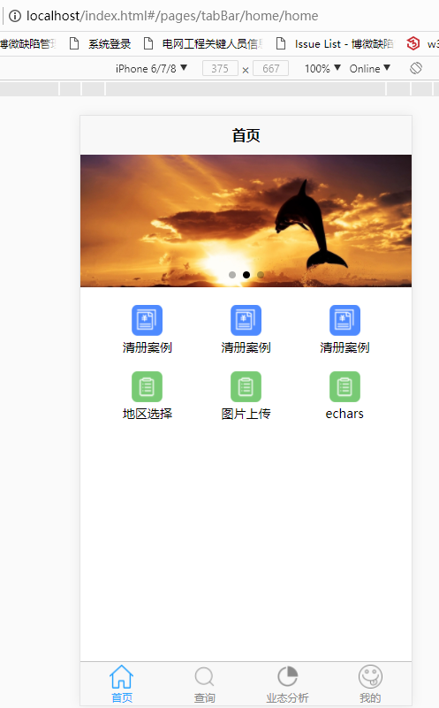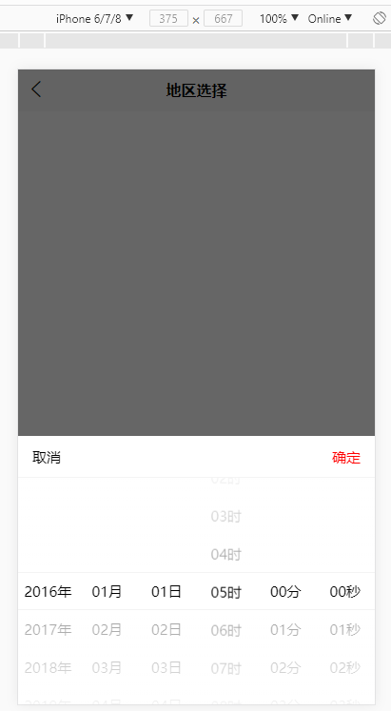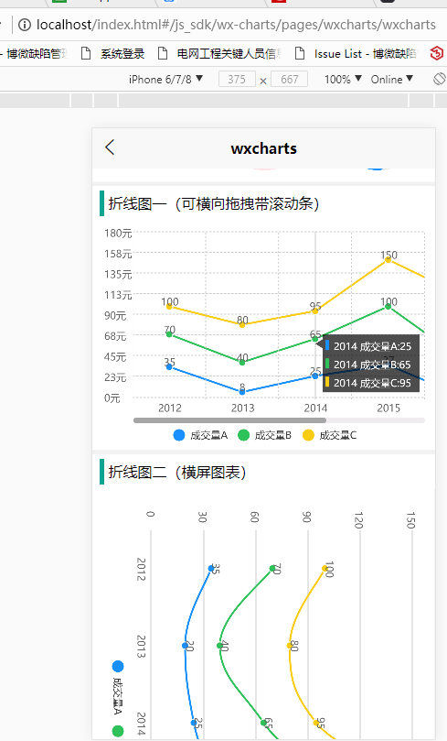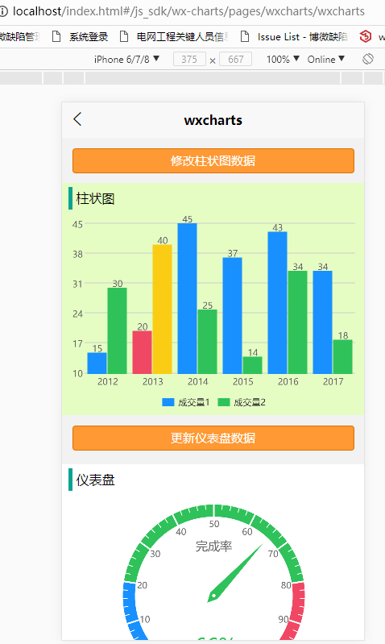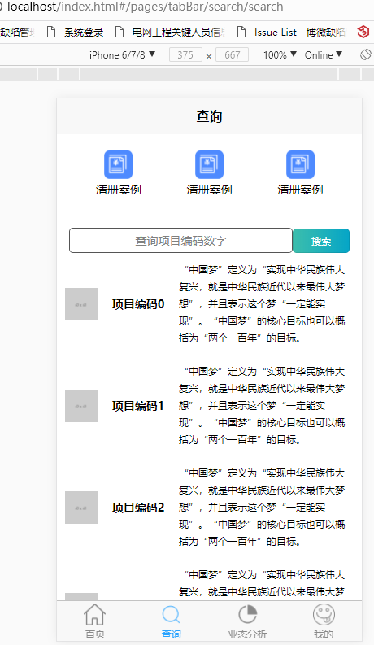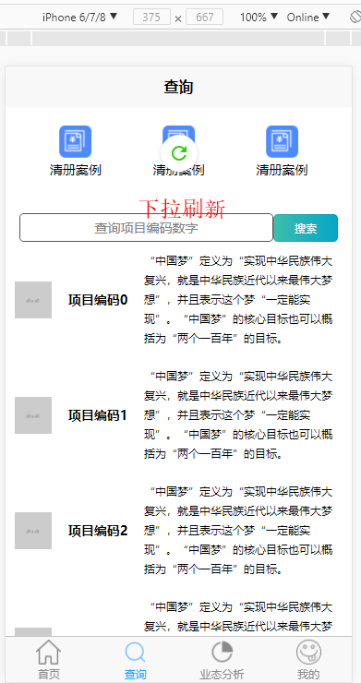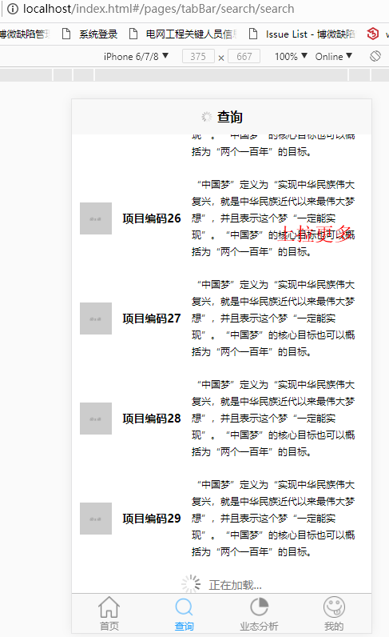

APP:
